设置

解压缩-默认将文件夹放在D盘目录下

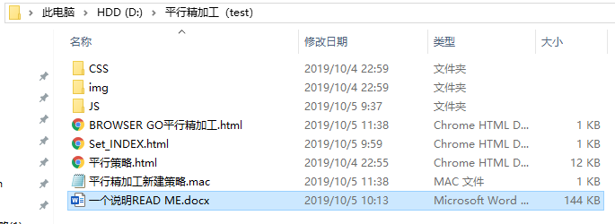

如需更改位置

请更改macro文件夹中的宏调用文件

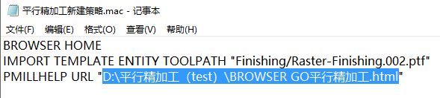

如需使用自己保存的模板策略，更改宏文件

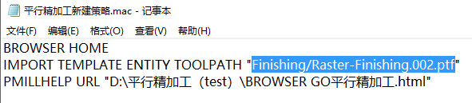

部署

**1.新建-**将平行精加工新建策略.mac文件添加到ribbon中

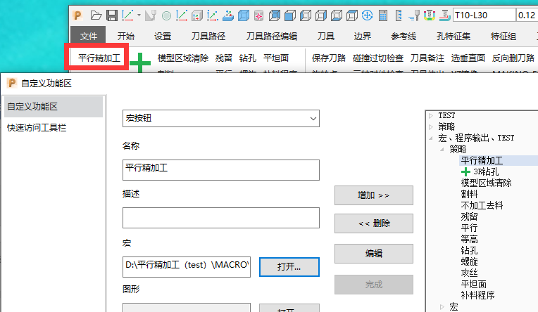

**2.编辑**-将Set_INDEX.html添加到右键菜单中

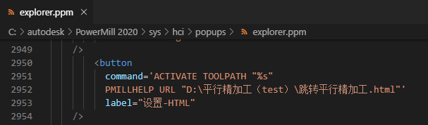

        <button

          command='ACTIVATE TOOLPATH "%s"

          PMILLHELP URL "D:\平行精加工（test）\跳转平行精加工.html"'

          label="设置-HTML"

    />

